
SMI24-FUEGO
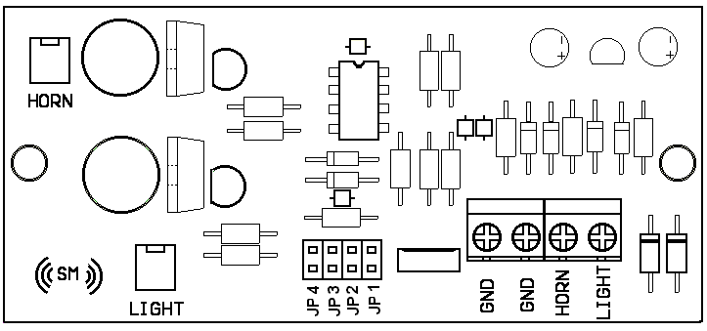
Función asociada a cada jumper:

JUMPER 1 : Modifica el patrón de sonido
JUMPER 2 : Modifica el tono del sonido
JUMPER 3 : Modifica la potencia del sonido
JUMPER 4 : Modifica la intensidad de la luz

Uso de los JUMPERS:
 | SI | NO
JUMPER 1 | Sonido con secuencia | Sonido continuo
JUMPER 2 | Sonido mecánico | Tono de 3.000 c/s
JUMPER 3 | Sonido a max. potencia | Sonido a mín. potencia
JUMPER 4 | Luz a max. potencia | Luz a mín. potencia

Tipos de conexionado:

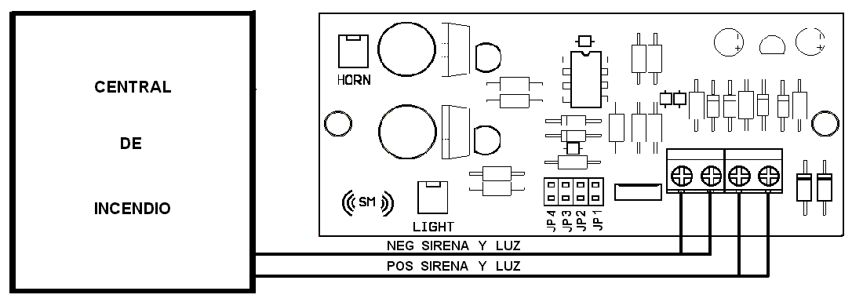
Activación simultánea de sirena y luz con negativo en común

Activación independiente de sirena y luz con negativo en común

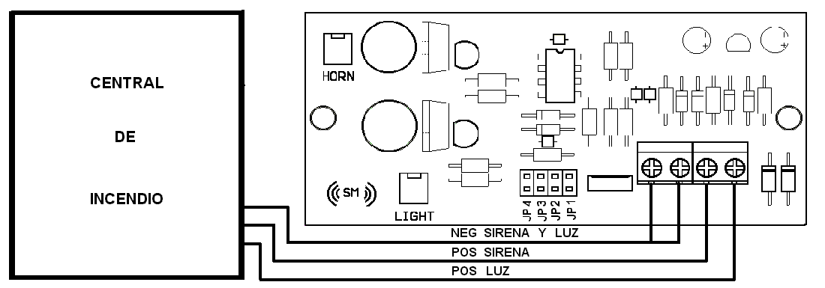

Conexión sólo de sirena

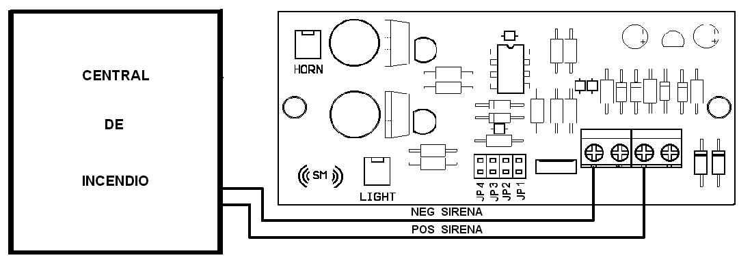

Conexión sólo de luz

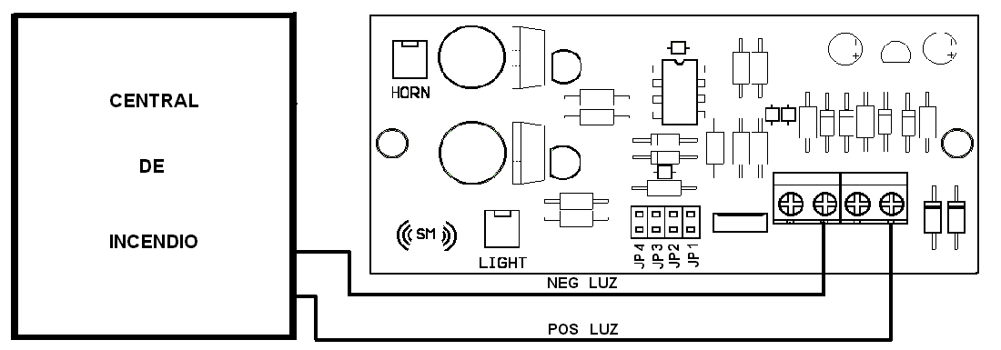

E) Conexión de dos módulos, un módulo conectado a la salida de sirena y el otro conectado a la salida de luz

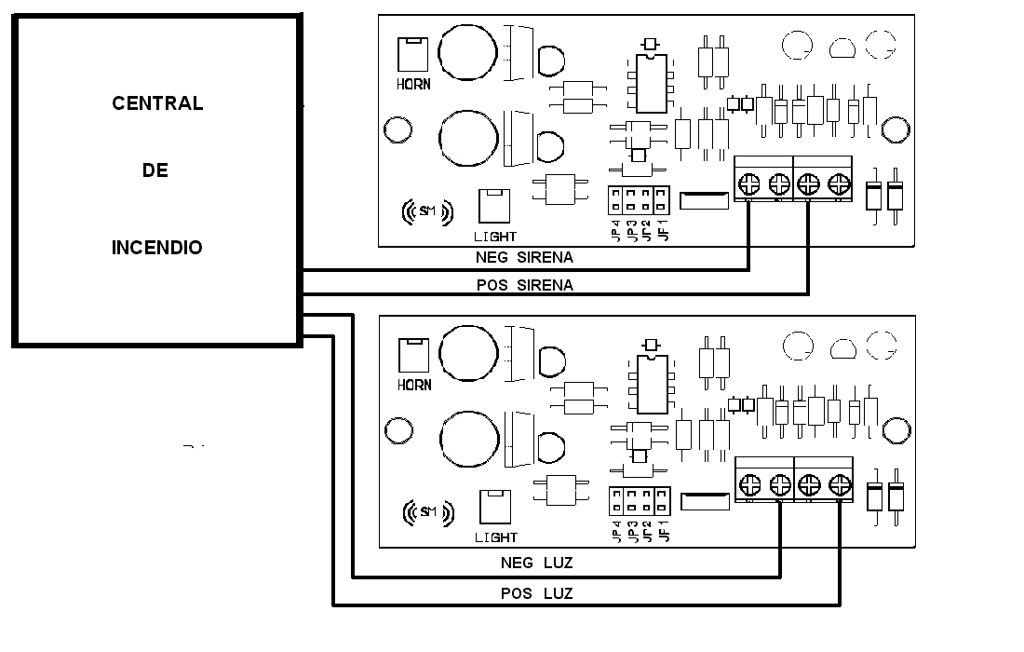

Especificaciones técnicas:

TENSION DE ALIMENTACIÓN | 24V
RANGO OPERATIVO DE VOLTAJE | 12V A 24Vdc
CADENCIA DE DESTELLO DE LA LUZ | 180 POR MINUTO
MATERIAL DEL GABINETE | CHAPA PLEGADA Y SOLDADA
TERMINACION DEL GABINETE | PINTURA EPOXI
LUGAR DE USO | INTERIOR
RANGO DE TEMPERATURA | De 0º a aprox. 49º

Consumos de corriente y jumpers usados para las diferentes opciones

SIRENA Y LUZ CONECTADOS
J1 | J2 | J3 | J4 | Consumo eficáz @ 24vdc
1 | 1 | 1 | 1 | 80.5mA
1 | 1 | 1 | 0 | 50.5mA
1 | 1 | 0 | 1 | 80.7mA
1 | 1 | 0 | 0 | 50.5mA
1 | 0 | 1 | 1 | 79.6mA
1 | 0 | 1 | 0 | 50.3mA
1 | 0 | 0 | 1 | 78.8mA
1 | 0 | 0 | 0 | 50.4mA
0 | 1 | 1 | 1 | 79.9mA
0 | 1 | 1 | 0 | 50.1mA
0 | 1 | 0 | 1 | 79.5mA
0 | 1 | 0 | 0 | 50.2mA
0 | 0 | 1 | 1 | 79.2mA
0 | 0 | 1 | 0 | 50.6mA
0 | 0 | 0 | 1 | 79.3mA
0 | 0 | 0 | 0 | 50.6mA

SÓLO SIRENA CONECTADA
J1 | J2 | J3 | Consumo eficáz @ 24vdc
1 | 1 | 1 | 48.0mA
1 | 1 | 0 | 47.9mA
1 | 0 | 1 | 47.6mA
1 | 0 | 0 | 47.6mA
0 | 1 | 1 | 47.5mA
0 | 1 | 0 | 47.4mA
0 | 0 | 1 | 47.9mA
0 | 0 | 0 | 47.9mA

SÓLO LUZ CONECTADA
J1 | J4 | Consumo eficáz @ 24vdc
1 | 1 | 6.4mA
1 | 0 | 6.0mA
0 | 1 | 6.3mA
0 | 0 | 6.3mA

Montaje de tapa y sujeción en pared;

